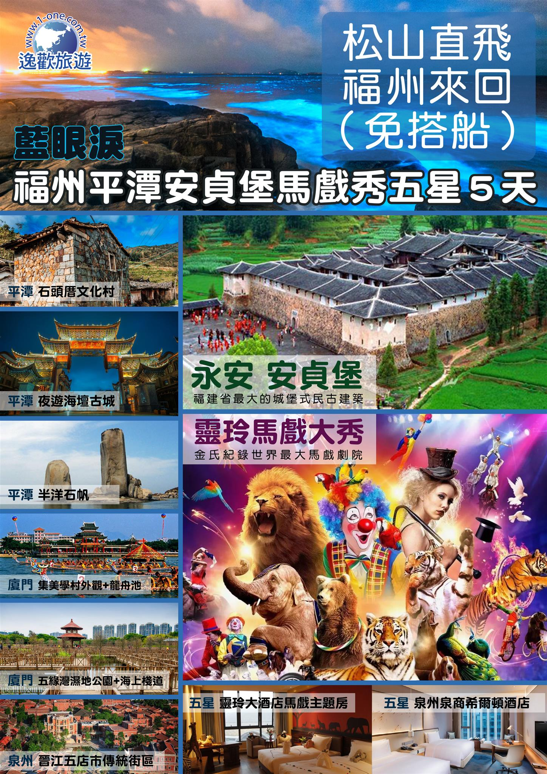

- 松山/福州/平潭 石頭厝文化村、夜遊海壇古城、探訪藍眼淚
【福州】 | 福州位於福建省東部的閩江下游及沿海地區。
【石頭厝  文化村】 | 在平潭现有的石头厝里，民宅单体模式主要有四扇厝、竹篙厝两种。  四扇厝是平潭传统民居最主要的形式，属于福建民居类型中“一明二暗”。从清代中叶至20世纪七八十年代，四扇厝一直是平潭传统民居的主要形式。四扇厝以单进四扇房为主，房内左右两侧为房，分前后房；中为厅堂，也分前厅与后厅，后厅一般用作厨房、杂物间、仓库，或用于放置渔、农生产用具。这种构造的房屋特别适合旧式大家庭居住。  竹篙厝是平潭建筑又一特色。清代初期，朝廷调闽南水师驻扎平潭，兵营建在竹屿口，采用闽南竹篙厝形式。后来当地居民仿建竹篙厝，从而成为平潭民居的另一种形式。
【海壇古城】 | 位於壇南灣組團國際旅遊休閒度假板塊，主打的景點壇南灣海岸綿延22公里,環境優美無污染。林帶護衛,丘陵環抱,灣內海域遼闊,岸線曲折,港澳眾多,島現礁隱,激浪千層,層次繁複,色彩豐富。壇南灣東臨大海,灘面平緩,細沙如銀,有"壇南銀灘"之稱。壇南灣盡頭的潭角尾,岬角突出,景物不凡,象形奇岩遍佈海濱沙崗。
【藍眼淚】 | 在海浪的拍打下，不斷出現螢光色的藍點，整個海岸線猶如浩瀚的銀河星空，讓人仿佛置身在“阿凡達”的美妙世界裡。據遊客報料，壇南灣已連續多日出現“藍眼淚”奇觀。  ※此為自然現象，不一定看得到。
早餐：X |  | 午餐：福州風味 | 晚餐：平潭風味
住宿：准★★★★★華美達酒店或宇誠酒店或龍壇灣酒店或同級
- 平壇 半洋石帆– 永安 安貞堡(福建省內最大的城堡式民古建築)
【半洋石帆】 | 石牌洋。又稱為“半洋石帆”和“雙帆石”。 從看澳村岸邊坐渡船，十幾分鐘就到達礁石上，礁石底部是一組平坦完整的岩石。兩個石柱均由粗粒灰白色的花崗岩組成 東側的一個高達33米，胸寬9米，厚8米；西側的一個高17米，胸寬15米，厚8米。兩個石柱的底部都是近似四方形體，直立在礁石上。由於海水侵蝕和自然風化，岩壁花崗岩風化，形成一座光頭凸肚的彌勒佛像。石像曲膝盤坐，身高12米，肩寬12米，頭、身、手、足畢現，形象生動，狀如半浮雕。圍繞佛身有一條棕黃色的火成岩脈，就象獻給佛像的一條金色“哈達”，也是自然巧合 ，佳趣天成。
【安貞堡】 | 又名“池貫城”，位於距福建省永安市城區110公里的槐南鎮洋頭村內，由當地鄉紳池占瑞于建於清朝光緒十一年（西元1885年），歷時十四年完工。該堡占地面積約1萬平方米，建築面積5800平方米，是福建省罕見的大型民居建築。安貞堡是福建省保存最完好的古代夯土建築之一，1991年被列為福建省第二批重點文物保護單位；2001年6月，安貞堡升格為第五批中國重點文物保護單位。
早餐：酒店內 |  | 午餐：中式合菜 | 晚餐：永安風味
住宿：准★★★★★永安燕江酒店或萬佳國際酒店或同級
- 永安 – 廈門 靈玲馬戲表演
【靈玲馬戲表演】 | 廈門馬戲場館將適合各種藝術形式的演出需要，是目前最專業的複合型國際馬戲場館。廈門馬戲城採用多媒體數位舞美科技和十多種舞臺模式，安排400多名國外馬戲表演人員和600多隻訓練有素的飛禽走獸、珍奇異獸同台演出,觀眾們將欣賞到國際水準最高的馬戲表演。
早餐：酒店內 |  | 午餐： 客家風味 | 晚餐：中式合菜
住宿：廈門最新保證入住★★★★★靈玲大酒店馬戲主題房
第四天 廈門 集美學村外觀+龍舟池、五緣灣濕地公園+海上棧道
– 泉州 晉江五店市傳統街區
【集美學村外觀  +龍舟池】 | 光陰荏苒，歷經了近百年的風霜的集美學村在今日依然以其無與倫比的魅力、高雅壯麗的雄姿聳峙在祖國的東南海疆，繼續傳承陳嘉庚先生的教育理想，發揮其文化教育重鎮的巨大作用。【龍舟池】是陳嘉庚先生于1950年在集美海灘上築堤圍墾外、中、內三池。
【五緣灣  濕地公園  +海上棧道】 | 占地85公頃面積相當於半個鼓浪嶼，擁有廈門島內唯一的、最獨特的濕地資源，濕地公園內風景旖旎的水上木棧道平臺和木棧道走廊，有廈門規模最大的香草種植園，唯一的木棧道迷宮，漫步在木棧道上看湖上蘆葦飄搖、睡蓮盛開。
【江五店市  傳統街區】 | 晉江五店市傳統街區位於晉江老城區青陽的核心區，緊挨塘岸街，毗鄰世紀大道，背靠青梅山，與晉江萬達廣場相連，和敏月公園相望；占地126畝。該街區獨具閩南特色的“皇宮起”紅磚建築、中西合璧的洋樓等明清、民國至現代的特色建築保存完好。
早餐：酒店內 |  | 午餐：中式合菜 | 晚餐：閩南風味
住宿：★★★★★泉州泉商希爾頓酒店或同級
第五天 泉州 – 福州 /松山
早餐：酒店內 | 午餐：X | 晚餐：X
住宿：溫暖的家
【備註】
1.行程請以當地旅行社安排為主，可能會出現順序調換，但保證不會影響行程內容！
2.以上優惠報價，需全程隨團，並團進團出，恕無法接受中途脫隊要求。
3.團費已攤分65歲以上老人、12歲以下小孩優票費用，若有產生價差恕不退還。
4.航班恕無法指定，以本公司取得之機位為準。
※如因航空公司航班調度，導致起飛或降落時間變動，則本公司保留更餐食之權利，敬請旅客見諒。
※如貴賓為單1人報名時，若經旅行社協助配對卻無法覓得合住的同性旅客時，則需另補單人房差額，差額視住宿飯店之不同由旅行社另行報價，敬請了解並見諒，謝謝!

